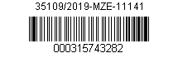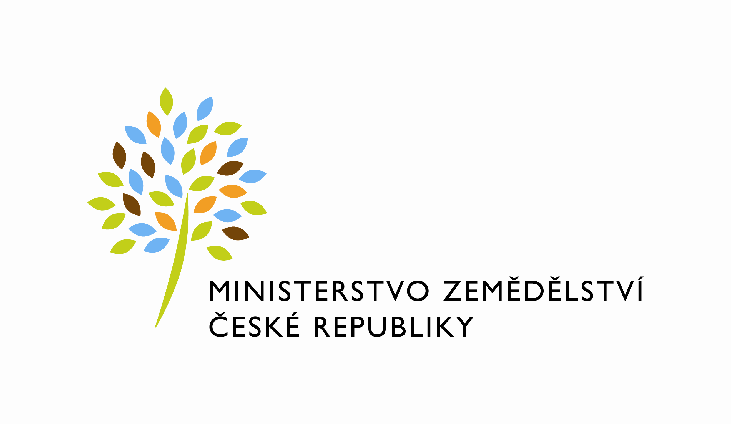

Dohoda o ukončení

Smlouvy o nájmu prostoru sloužícího podnikání

(číslo smlouvy v DMS 19-2017-12131 )

mezi stranami:

Česká republika - Ministerstvo zemědělství
Se sídlem Těšnov 65/17, Nové Město, 110 00 Praha 1,
Za kterou právně jedná Mgr. Pavel Brokeš, ředitel odboru vnitřní správy, na základě organizačního řádu MZe čj.12061/2017-MZe-11131 ze dne 14. 2. 2017
IČ: 00020478
DIČ: CZ00020478 (v postavení výkonu samostatné ekonomické činnosti, osoba povinná k dani, s odkazem na § 5 odst. 1 a 2 a plátce dle § 6 zákona č. 235/2004 Sb., o dani z přidané hodnoty, ve znění pozdějších předpisů)
Bankovní spojení: ČNB Praha 1
Číslo účtu: 19-1226001/0710 - nájem
1226001/0710 – služby

Kontaktní osoba: Mgr. Miriam Poláková
Se sídlem: Kotlářská 931/53, Brno 602 00
Tel.: 606 036 571
Fax:
E-mail: miriam.polakova@mze.cz
Fakturační adresa: Česká republika – Ministerstvo zemědělství
Kotlářská 931/53, 602 00 Brno

(dále jen „pronajímatel“ na straně jedné)

a

DIVERSE Service s.r.o.
Se sídlem: Tyršova 258, 664 42 Modřice
Zastoupená: xxxxxxxxxxxxxxxxxxxx jednatelem společnosti
IČ: 02062623
DIČ: CZ02062623
bankovní spojení: Fio banka a.s.
číslo účtu: 8207061237/2010

(dále jen „nájemce“ na straně druhé)

(dále jen „nájemce“ na straně druhé)

(a oba společně „smluvní strany“)

Článek I.

1. Smlouvou o nájmu prostoru sloužícího podnikání č. 19-2017-12131 ze dne 30.12.2016, (dále jen Smlouva) a Dodatku č. 1 ke Smlouvě ze dne 18.3.2019 pronajímatel přenechal nájemci do nájmu :
- část parcely č. 1525/1, zastavěná plocha a nádvoří o výměře 34,5 m²
- část parcely č. 1527/4, ostatní plocha, ostatní komunikace o výměře 56,5 m²
- část parcely č. 1527/5, ostatní plocha, manipulační plocha o výměře 170,5 m²
Celkem 261,5 m².

- V souladu s ustanovením Článku VII. odst. 1) písm. b) Smlouvy , se smluvní strany dohodly na ukončení nájmu dohodou před vypršením platnosti Smlouvy a to ke dni 30.9.2019.

3. Nájemní vztah bude tedy ukončen dohodou ke dni 30.9.2019.

Článek II.

- Nájemce je si vědom, že v době ukončení nájemního vztahu bude uhrazen pronajímateli nájem za měsíc červenec 2019, srpen 2019 a září 2019 dle Článku V. Smlouvy a to ve výši 12.356,00 Kč včetně DPH.

Článek III.

- Dohoda o ukončení smlouvy je vyhotovena ve čtyřech stejnopisech, z nichž každá ze smluvních stran obdrží dva stejnopisy.

- Nájemce svým podpisem níže potvrzuje, že souhlasí s tím, aby obraz Dohody o ukončení smlouvy včetně jejích příloh a příp. dodatků a metadat k Dohodě o ukončení smlouvy byly uveřejněny v registru smluv v souladu se zákonem č. 340/2015 Sb., o zvláštních podmínkách účinnosti některých smluv, uveřejňování těchto smluv a o registru smluv, ve znění pozdějších předpisů. Smluvní strany se dohodly, že podklady dle předchozí věty odešle za účelem jejich zveřejnění správci registru smluv pronajímatel. Tím není dotčeno právo nájemce na jejich odeslání. Nájemce bere na vědomí, že tato smlouva nabude účinnosti nejdříve dnem uveřejnění v registru smluv.

- Smluvní strany prohlašují, že se zněním této Dohody o ukončení smlouvy podrobně seznámily a že ji na důkaz své svobodné, určité vůle a nikoliv pod nátlakem níže uvedeného dne, měsíce a roku podepisují.

V Praze dne 2.7.2019 V Brně dne 1.7.2019

…………………………………………….. ……………………………………..
Česká republika – Ministerstvo zemědělství DIVERSE Service s.r.o.
Mgr. Pavel Brokeš xxxxxxxxxxxxxxx
ředitel odboru vnitřní správy jednatel
(pronajímatel) (nájemce)

